La princesse TRALALA

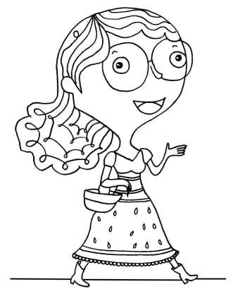

*Début de l’histoire. Vous pouvez la lire avec votre enfant. il peut lire les passages en gras.*

La princesse Tralala s’ennuyait en son château. Tous les jours, elle faisait des vocalises pour

devenir chanteuse d’opéra, en attendant qu’un prince vienne la sortir de là.



Lundi, dans son bain, la princesse Tralala vocalise à tue-tête. Quand elle voit passer un **r**at devant la baignoire.

Mardi ; encore effrayée d’avoir vu un **r**at, la princesse Tralala mu**r**mu**r**e en descendant du lit.

# RA RE RI RO RU RU RO RI RE RA

Quand, sous ses pieds, le **ch**at tapi s’enfuit.

Mercredi, en cherchant son **ch**at dans les jardins du **ch**âteau, la princesse Tralala crie /

**CHA CHE CHI CHO CHU CHU CHO CHI CHE CHA**

Quand un **l**apin sort de sa cachette.

Jeudi, en poursuivant le **l**apin qui se sauve vers le bassin, la princesse Tralala fredonne :

# LA LE LI LO LU LU LO LI LE LA

Quand un **p**apillon se pose sur son cha**p**eau.

Vendredi, à la chasse au **p**apillon dans un **p**ré de **p**âquerettes, la princesse Tralala chante :

# PA PE PI PO PU PU PO PI PE PA

Quand un **m**outon file sous son menton.

Samedi, en jouant à saute-**m**outon sur le che**m**in du **m**oulin, la princesse Tralala chantonne :

# MA ME MI MO MU MU MO MI ME MA

Quand elle tombe sur une **t**aupe au milieu des topinambours.

Dimanche, en ramassant des **t**opinambours dans le po**t**ager, la princesse Tralala répète :

# TA TE TI TO TU TU TO TI TE TA

*Les enfants ont inventé la suite des rencontres de la princesse et ont trouvé ce qu’elle peut bien vocaliser.*

*Puis ils ont recomposé des mots commençant par les syllabes vocalisées.*

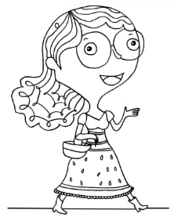

La princesse a vu



Elle chante alors

*Voici la fin de l’histoire.*

Quand un beau prince barbu avec de bons gros biscoteaux, lui dit

-Bonjour, belle princesse. Et lui propose ses bras.

Depuis ce jour, la princesse Tralala braille à tue-tête en guettant par la fenêtre :

**BA BE BI BO BU** où est mon beau barbu ?

**AAAAAAAAA** qui va là ?

**EEEEEEEEEE** je le veux

**I I I I I I I I I** c’est bien lui **OOOOOOOOOO** il est beau **UUUUUUUUUUU** il m’a plu **A E I O U** j’attends ce bel inconnu **U O I E A** j’espère qu’il viendra.

Le temps passa.

et enfin, la princesse Tralala épousa son beau prince barbu. Le jour du mariage, elle roucoula si faux et si fort :



qu’il plut des cordes !